Вращательная подвижность примесных парамагнитных молекул в смектических жидких кристаллах
Парамонов Н.А.
Студент
Московский государственный университет имени М.В.Ломоносова, химический факультет, Москва, Россия.
E-mail: nikparam@yandex.ru
Вращательная подвижность молекул является важным фактором, определяющим многие химические и физические свойства вещества. Экспериментально характер вращения изучают при помощи таких методов, как время разрешенное измерение линейного дихроизма, ЯМР, поляризованная люминесценция. Перспективным методом изучения вращательной подвижности является спектроскопия ЭПР. Вращение частицы приводит к усреднению её магниторезонансных параметров — g-тензора и тензора сверхтонкого взаимодействия — что приводит к изменению формы спектра ЭПР. Анализируя форму спектра, можно определить характер движения и установить коэффициенты вращательной диффузии молекулы. В настоящее время такой анализ проводится при помощи компьютерного моделирования (симуляции) спектров.
Настоящая работа посвящена изучению вращения примесных парамагнитных молекул различного строения в смектических A и C фазах жидких кристаллов. Для сравнения были проведены опыты в неструктурированном вязком растворителе — предельном углеводороде (сквалане). Было показано, что вращение радикалов в смектических мезофазах, в отличие от их вращения в неструктурированной среде, имеет сложный характер и не может быть описано анизотропной Броуновской диффузией. Для описания такого движения была предложена модель, включающая вращение молекулы вокруг некоторого направления (главной оси вращения) и высокочастотных, низкоамплитудных колебаний (либраций) вокруг перпендикулярных осей. С помощью компьютерного моделирования спектров ЭПР были определены коэффициенты вращательной диффузии, а также амплитуды либраций парамагнитных молекул. В качестве иллюстрации на рисунке 1 приведён спектр ЭПР нитроксильного радикала и результат его компьютерного моделирования, на рисунке 2 показаны направления главной оси вращения и осей либраций этого радикала.
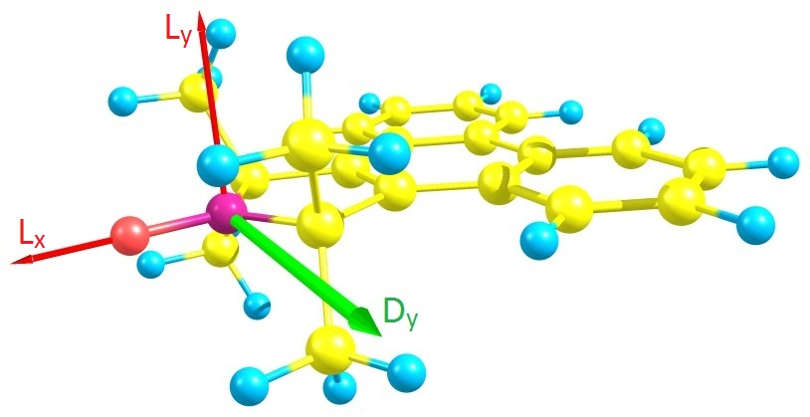

Рис. 1
Рис. 2

Работа поддержана РФФИ (гранты 14-03-00323 и 14-02-31882).

